|  |
| --- |
| Laboratorio de Computación  Salas A y B |
|  |

|  |  |
| --- | --- |
| *Profesor:* | Claudia Rodríguez Espino. |
| *Asignatura:* | Fundamentos de la programación. |
| *Grupo:* | 1104 |
| *No de Práctica(s):* | Práctica 10: Depuración de programas. |
| *Integrante(s):* | Martha Edith Rodríguez Maldonado. |
|  |  |
|  |  |
|  |  |
| *No. de Equipo de cómputo empleado:* | 38 |
| *Semestre:* | 1er semestre |
| *Fecha de entrega:* | 21 de octubre de 2018. |
| *Observaciones:* |  |
|  |  |

CALIFICACIÓN: ________________

**Objetivo:**

Aprender las técnicas básicas de depuración de programas en C para revisar de manera precisa el flujo de ejecución de un programa y el valor de las variables; en su caso, corregir posibles errores.

**Desarrollo:**

Algo que forma parte del mundo de la programación, son las fallas que se puedan presentar, estas pueden ser por una acción humana, por un error en el software o bien por una desviación en el servicio.

La depuración es una ejecución controlada del programa por medio de herramientas especializadas. Ésto nos permite el ver el flujo de nuestro programa, para conocer, en caso de que exista, donde se origina la falla, o bien simplemente para conocer el camino que va tomando nuestro programa al ser ejecutada.

En esta práctica, evaluaremos nuestros programas para así conocer su flujo.

**Actividad 1.** Evaluación de dos ecuaciones.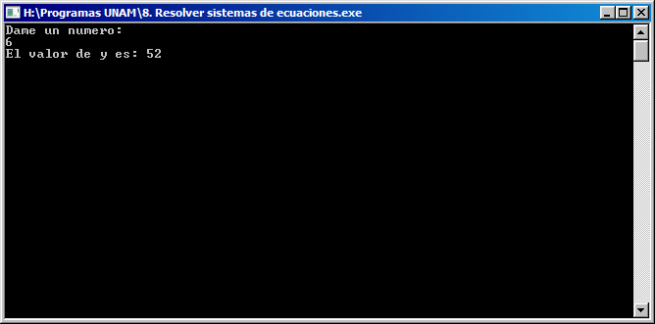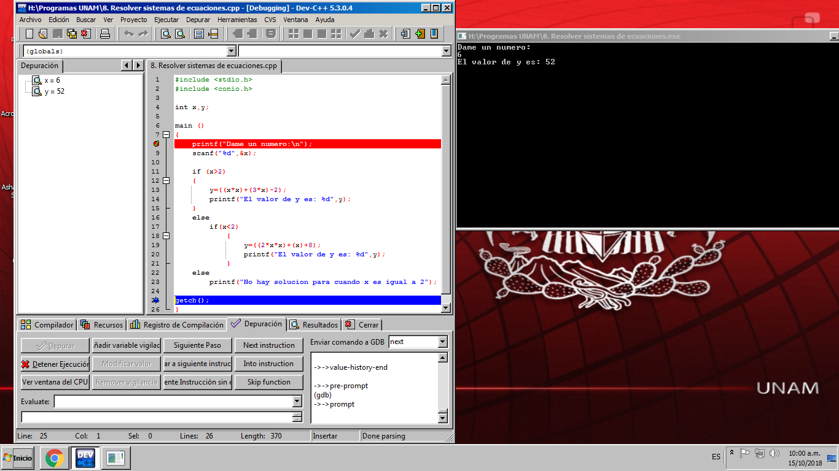

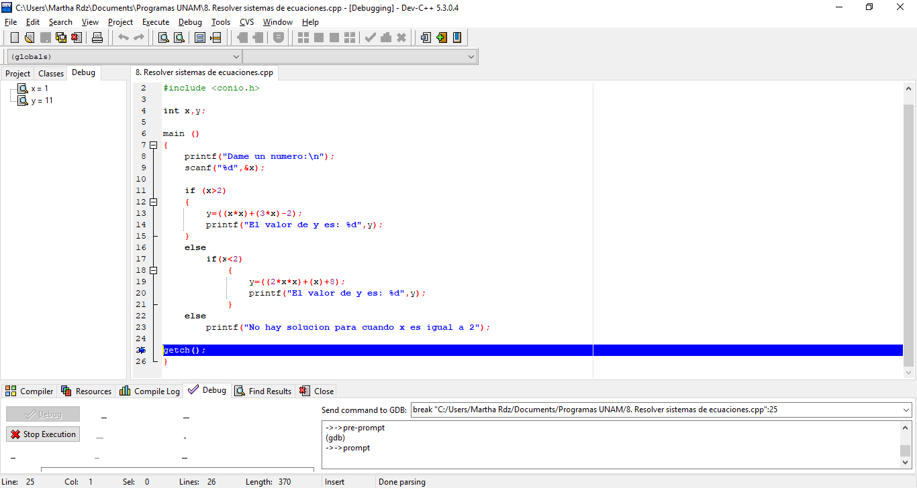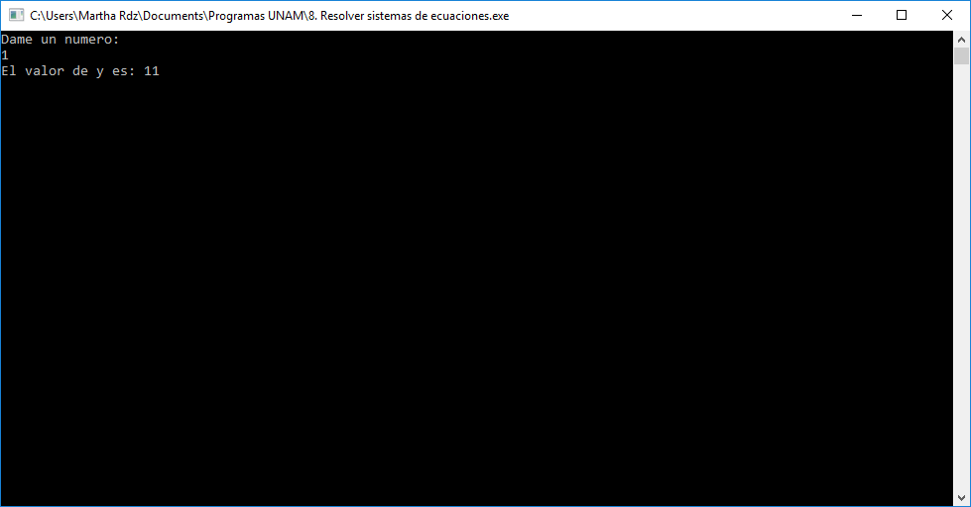

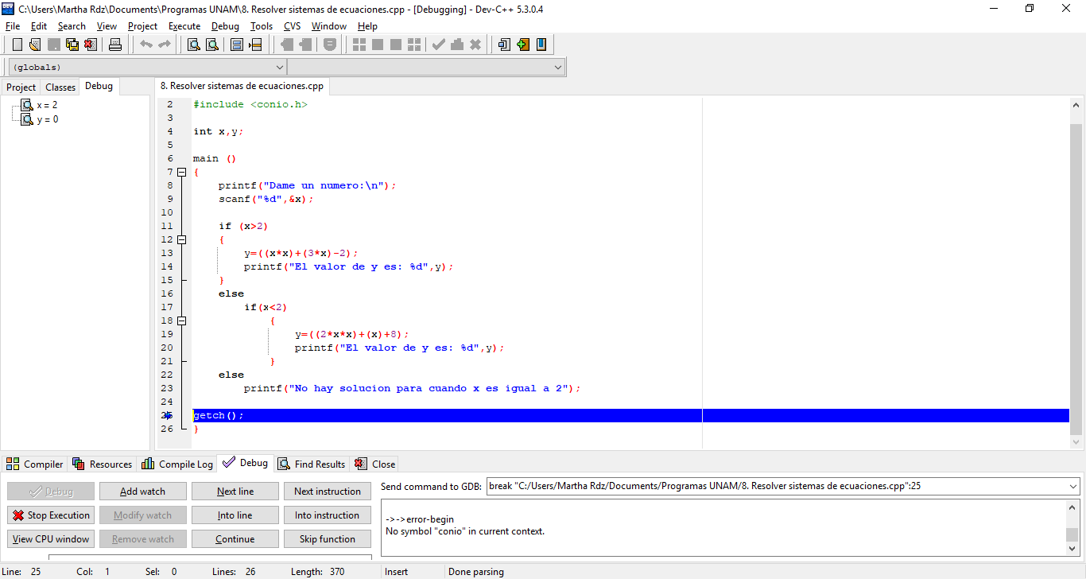

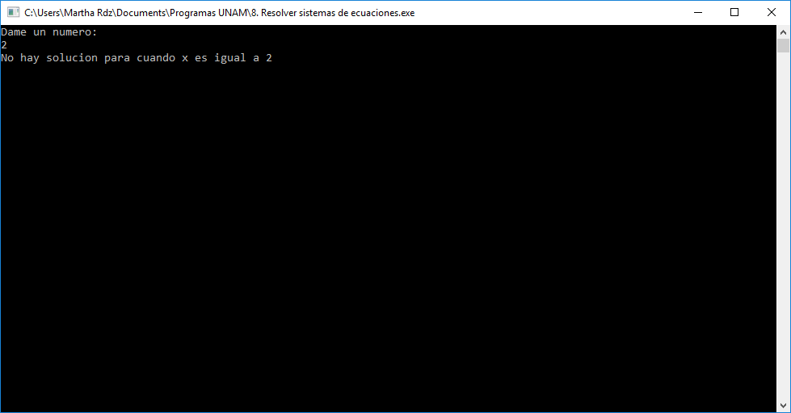

**Actividad 2.** Fórmula general. (Raíces reales e imaginarias)

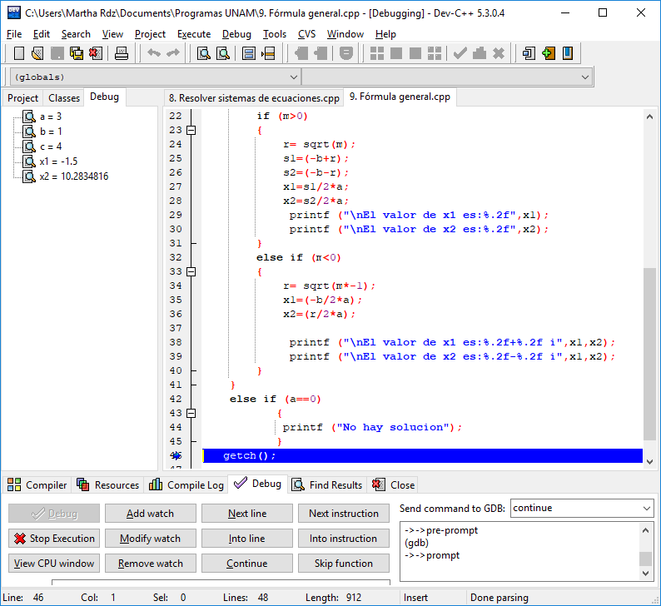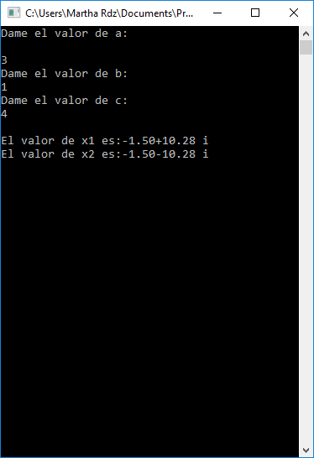

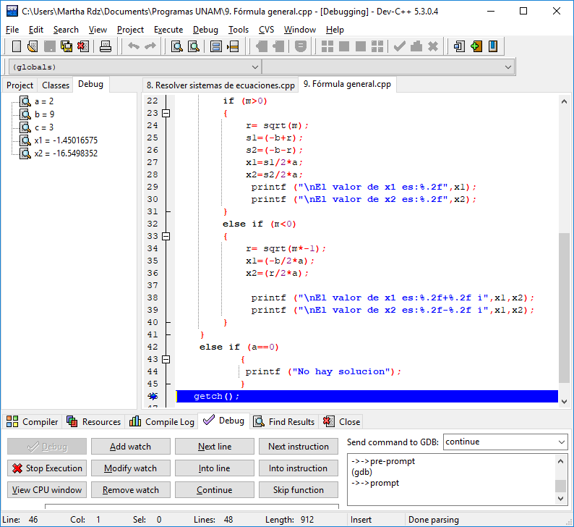

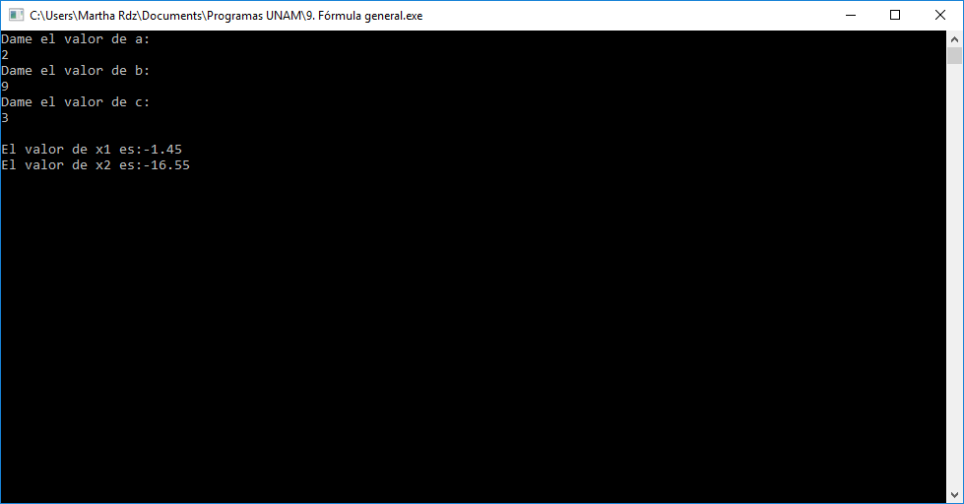

**Actividad 3.** Gastos mensuales con arreglos.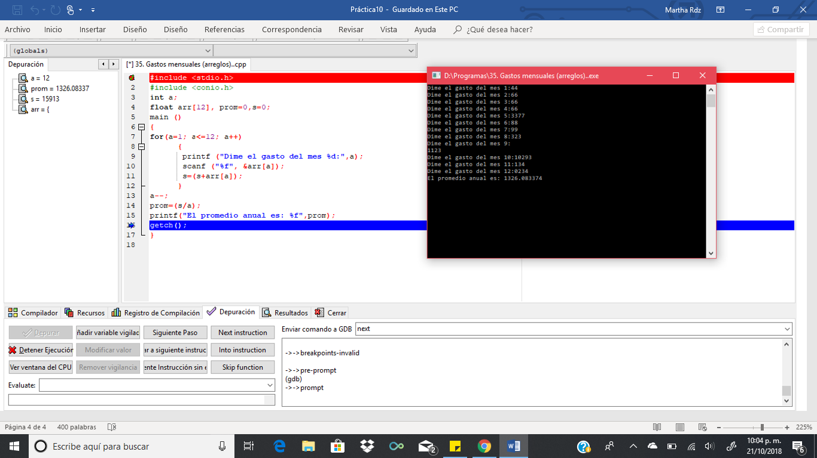



**Conclusiones.**

A pesar de que la mejor parte de la programación es cuando un programa se desarrolla adecuadamente, es necesario decir que ésto no sucede a la primera vez que se ejecuta, es por eso que es tan importante la parte de la depuración.

En esta práctica aprendimos técnicas básicas en el debug de nuestro compilador, y a pesar de haber sido las técnicas más básicas, si fue algo que nos pudo a pensar cómo desarrollar, pues no es solo abrir el debug y ejecutar el programa, sino también, tener una idea de donde podría estar fallando el programa y rastrear eso error.

En lo personal, esta práctica es de las más necesarias para nuestro desarrollo como programadores, pues saber depurar es algo básico para nosotros.